104年午餐輔導訪視表
二.用餐場所品質管理
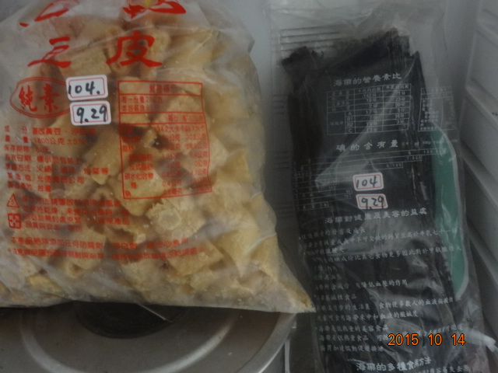
5.食品未逾有效日期

